课程编号：100171018 北京理工大学2021-2022学年第一学期
2021级理科数学分析（I）期中考试试题（6-7）解答
班级 学号 姓名 成绩

1.(10分)判断下列命题是否正确:
(1)设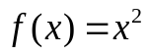，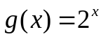，则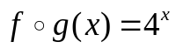.
(2)若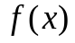是定义在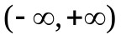上的偶函数，则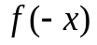也是偶函数.
(3)若和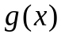都是定义在上的严格单调递增的函数，
则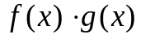也是上的严格单调递增的函数.
(4)若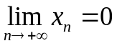，则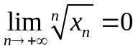.
(5)若在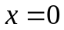处可导，则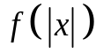在处连续但不一定可导.
(6)设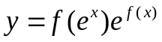，其中是可微函数，则
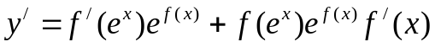.
(7)设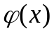在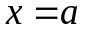连续但不可导.若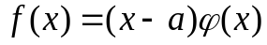，则在可导.
(8)设在连续且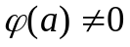.若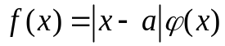，则在不可导.
(9)若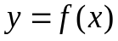在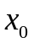的某个邻域内具有三阶连续导数，并且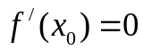，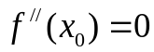，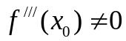，则是的极值点.
(10)若在的某个邻域内具有三阶连续导数，并且，，，则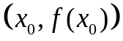是的拐点.

请在对应题号下方填写答案，若正确，画“√”；若不正确，画“×”.
题  号 | (1) | (2) | (3) | (4) | (5) | (6) | (7) | (8) | (9) | (10)
 | √ | √ | × | × | √ | × | √ | √ | × | √

2.(20分)
(1)设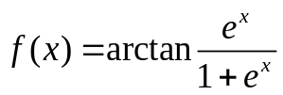，求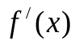.
(2)设是由方程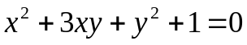确定的隐函数，求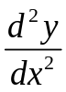.
(3)设是由参数方程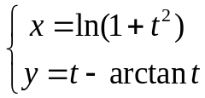确定的函数，求.
解：(1)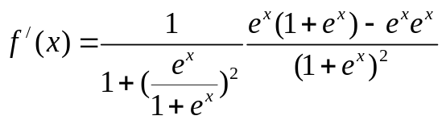
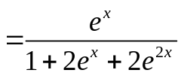. ┈┈┈┈4分
(2)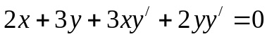， ┈┈┈┈4分
. ┈┈┈┈4分
(3) 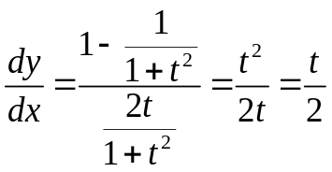， ┈┈┈┈4分
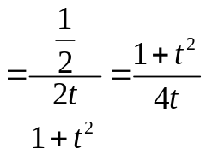. ┈┈┈┈4分

3.(20分)求下列极限
(1)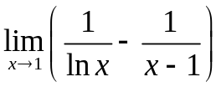 (2) 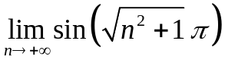
(3)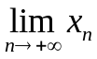，其中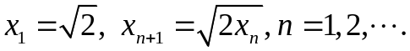
解：(1)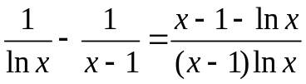
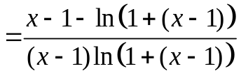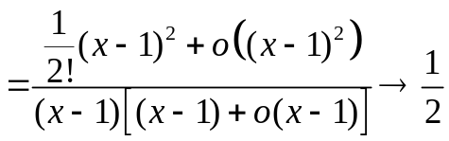，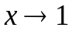.
┈┈┈┈5分
(2) 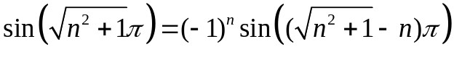
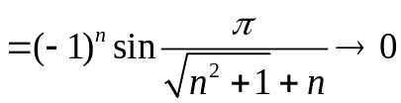，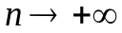.┈┈┈┈5分
(3)由条件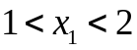，得出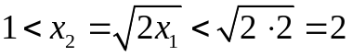. 假设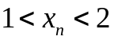，
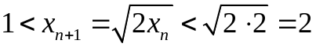.
利用归纳法，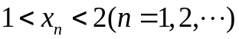. ┈┈┈┈3分
对任意的，
. ┈┈┈┈3分
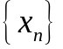是单调递增有界数列，它收敛.
记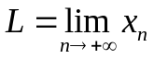.令，对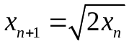取极限，得到方程
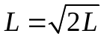，
解得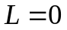，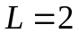. ┈┈┈┈2分
由于，容易知道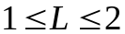. 所以，┈┈┈┈2分
即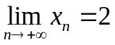.

4.(15分)证明：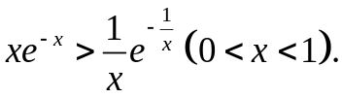
解：设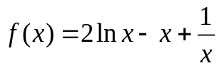，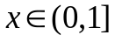. 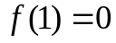. ┈┈┈┈3分
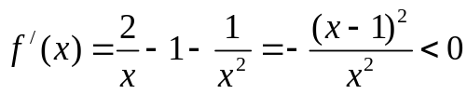，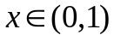. ┈┈┈┈5分
则在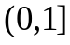严格单调递减，进而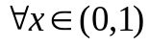，
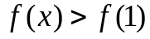， ┈┈┈┈2分
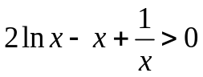，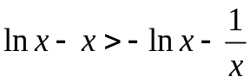， ┈┈┈┈3分
利用指数函数的单调性，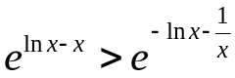， ┈┈┈┈2分
即得

5.(15分)设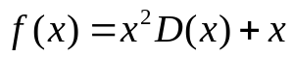，其中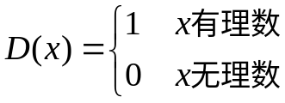.
(1)证明：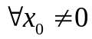，在点不连续；
(2)证明：在可导，并求出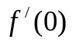.

解：(1)，利用有理数集在数轴上的稠密性，存在有理数列，使得
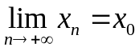. ┈┈┈┈2分
无理数集在数轴上也是稠密的，又存在无理数列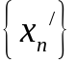，使得
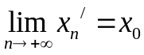. ┈┈┈┈2分
然而
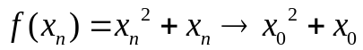，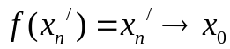，，
┈┈┈┈4分
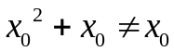，所以极限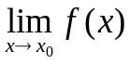不存在，在点不连续. ┈┈┈┈1分
(2) 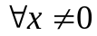，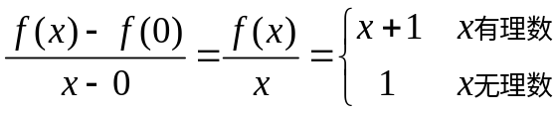，则
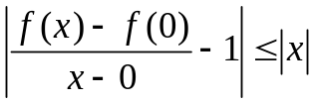， ┈┈┈┈4分
那么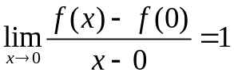，即在可导，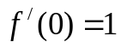. ┈┈┈┈2分

6.(20分)设在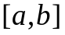连续，且存在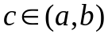，使得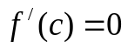.
证明：存在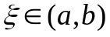，使得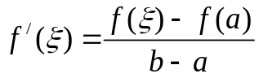.
证：设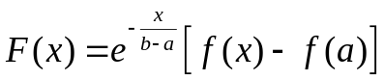. ┈┈┈┈3分
则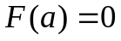，
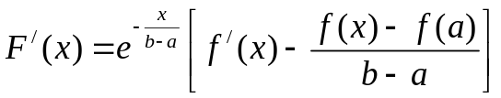. ┈┈┈┈5分
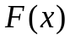和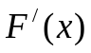都在连续.
若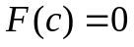，则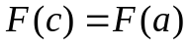. 利用Rolle定理，存在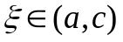，使得
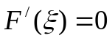，即得结论. ┈┈┈┈2分
若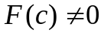，利用Lagrange中值定理，存在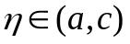，使得
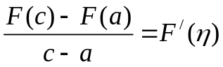， ┈┈┈┈4分
又
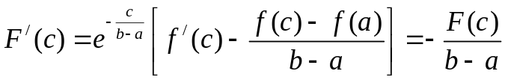，┈┈┈┈4分
注意到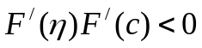，根据零点存在定理（或达布定理），存在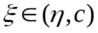，使
得，即得结论. ┈┈┈┈2分

